西山卫生信息
第162期

昆明市西山区卫生健康局办公室 2020年10月19日

西山区卫生健康系统开展新冠疫情秋冬季防控工作部署会

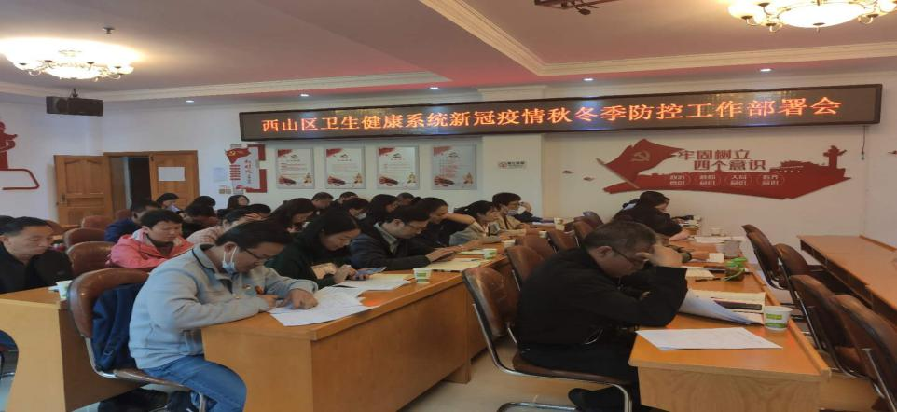
随着气温的降低，呼吸道传染病也将进入了高发季节，疫情反弹和输入的风险依然存在，为确保我区秋冬季新冠肺炎疫情发生时,能够及时、有序、高效地处理疫情，保护广大人民群众的生命与健康,维护社会稳定和经济发展，2020年10月16日下午13时，西山区卫生健康系统在西山区疾病预防控制中心二楼会议室召开了新冠疫情秋冬季防控工作部署会。西山区卫生健康局主要领导，西山区疾病预防控制中心主要领导、西山区人民医院主要领导及西山区十家公立社区卫生服务中心领导均参加会议。
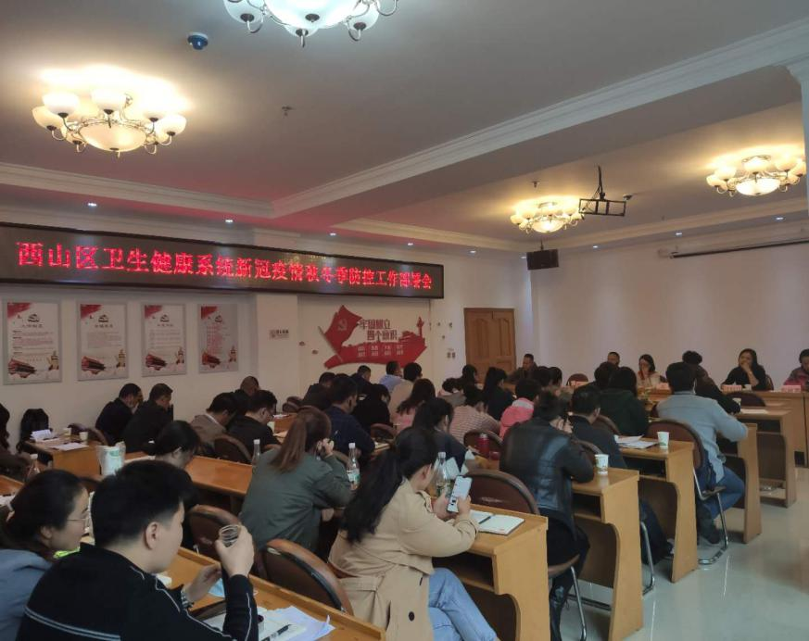
当前，疫情防控全民战争仍未结束，疫情防控工作仍在继续。会议过程中，各下属单位主要领导就疫情防控工作安排、亮点工作作了汇报，总结经验，全面排查、填补防控工作漏洞和工作薄弱环节，用“高度紧张”的自觉抓好疫情防控各项工作。
区卫健局陈龙副局长表示，我们要做好新冠疫情秋冬季防控物资的储备，至少准备一个月的用量，以备不时之需。
区卫健局刘珂廷副局长提出，为确保我区秋冬季新冠肺炎疫情发生时，能够及时、有序、高效地处理疫情，疾控应当加强应急演练工作，提高应急处置能力。
区卫健局丛静局长认为，当前阶段，要将防疫工作放在最首要的位置，我们每位医务工作者应当团结协作，守护西山人民群众生命安全和身体健康。

编（校）稿：肖杨 审 稿：单文华

